**FREZE TEZGAHI KESİCİ TAKIM MALZEMELERİ**

**Frezeleme İşlemlerinde Kesici Takım  Seçimi**

Freze tezgâhlarında kullanılacak olan kesici takımlar işlenecek olan malzemenin cinsine ve yapılacak olan talaş kaldırma işleminin türüne göre seçilir. Bu nedenle kesici takım seçimini iki grupta inceleyeceğiz;

**- Takım Çeliği,** metal, plastik ve tahta gibi malzemelerin işlenmesinde kullanılırlar. Çalışma sıcaklığı 400º civarındadır. En önemli avantajları ucuz olmalarıdır. Ancak bunun yanında kesme kaliteleri oldukça düşüktür. Isıtılarak kolaylıkla şekil verilebilirler. Delik kalemi olarak şekillendirilebilirler.

**A - İşlenecek Malzeme Cinsine Göre Takım Seçimi,** işlenecek olan iş parçasının malzemesinin sertlik, yumuşaklık, dökülmüş, dövülmüş ya da ısıl işlem görmüş olması gibi özelliklerine göre kesici takım seçilir. Çünkü bahsedilen bu malzemelerin her birinin kimyasal yapısı birbirine öre farklı olabildiği gibi sertlikleri de farklıdır. O zaman seçilecek olan kesici takımın da bu malzemelerii kolaylıkla kesebilecek sertlikte olmaları gerekir. Yaygın olarak kullanılan kesici takım malzemeleri aşağıda açıklanmıştır.

**- Yüksek Hız Çeliği,** konvansiyonel takım tezgâhlarında en yaygın kullanılan kesici takım malzemeleridir. Kesme kalitesinin yükseltilmesi için takım çeliği içine alaşım elementleri katılmıştır ve 600º' ye kadar kesme özelliklerini kaybetmezler. Alaşım elementleri olarak karbon, krom, tungsten, molibden, vanadyum, kobalt, silisyum, manganez, fosfor ve sülfür kullanılır. Bu çeliklere HSS (High Speed Steel) adı da verilir.

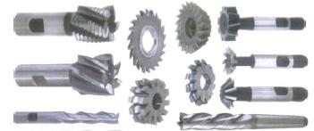

**- Sert Metal Uçlar (Karbürler),** sert karbür parçacıklarının ve bağlayıcı bir malzemenin yüksek basınç altında preslenerek sıkıştırılması yöntemiyle elde edilirler (Şekil - 77). Bunların elde edildikleri yönteme toz metalurjisii (Powder Metallurgy) adı verilir. Karbür tozları tungsten karbür, titanyum karbür, tantal karbür ve niyobyum karbür' dür. Bağlayıcı element olarak da kobalt kullanılır.

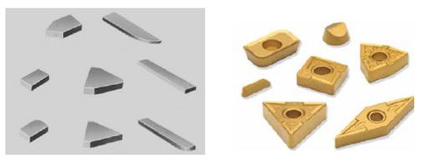

**- Kaplanmış Kesiciler,** 1960' lı yıllarla birlikte yeni alaşımlar yeni malzemeler sanayide makine parçalarının imalatında kullanılmaya başlamıştır. Bu malzemelerin yüksek dayanım özelliklerinin yanında, yanında, kesileni aşındırma ve onlarla kimyasal reaksiyona girme özellikleri de hayli yüksektir aşınmaya karşı dirençli olmaları ve kimyasal reaksiyona girme özellikleri de hayli yüksektir Bu malzemelerin işlenmesinde karşılaşılacak güçlüklerin yenilebilmesi için, kaplanmış kesiciler geliştirilmiştir. Kaplama malzemesi olarak genellikle titanyum nitrür, titanyum karbür ve seramikler kullanılır. Bu nedenle bu tür kesicilere titanyum kaplı (Titanium Coated) kesiciler de denilir.  Kesiciler üzerindeki kaplamalar 5 - 10 µ (mikron) kalınlığındadır. Kaplama elemanı olarak kullanılan titanyum nitrür (TiN),düşük sürtünme kat sayısı, yüksek sertlik, yüksek sıcaklıklara dayanımı ve alt tabakaya iyi nüfuz etme özelliklerine sahiptir.

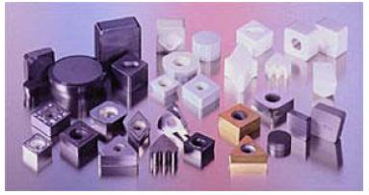

**- Seramikler,** çok ince taneli, yüksek saflıkta alüminyum oksitten oluşan seramikler 1950' lii yıllarda kullanıma girmiştir. Alüminyum oksit yüksek basınç altında soğuk olarak preslenip, yüksek sıcaklıklarda sinterlenmesinden dolayı beyaz veya soğuk preslenmiş seramikler olarak isimlendirilir. Sıcak presleme ile üretilen bu kesici takımlar, üstün özellikleri nedeniyle sertleştirilmiş çelik, nikel esaslı alaşımlar ve dökme demirin kesikli talaş kaldırma işlemlerinde kullanılabilmektedir.

**- CBN (Cubic Boron Nitrur) Uçlar,** şu anda, sertlik olarak elmasa en yakın yapay malzeme kübik boron nitrürdür (CBN). 1962 yılında geliştirilen CBN, karbür gövdeye 0.5 - 1 mm kalınlığında polikristal kübik boron nitrürün basınç altında sinterlenerek yapılmasıyla elde edilir (Şekil - 80). Kübik boron nitrür (CBN), elmastan sonra ikinci en yüksek sertlik değerine sahiptir. Küçük miktarlardaki seramik veya metal bağlayıcı ile bor nitrür karıştırılır. Günümüzde, Özellikle, elmasın kullanımını engelleyen hızlı aşınma olmaksızın yüksek hızlarda sert dökme demir ve sertleştirilmiş çeliğin kesimi için kullanılmaktadır. Ayrıca, süper alaşımlar (nikel ve kobalt esaslı), kübik bor nitrür kompozit kesicii takımlarla, sementit karbürlerden çok daha yüksek hızlarda işlenebilmektedir.

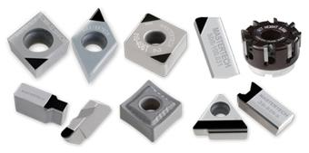

**- Elmas Kesiciler,** Elmas tartışmasız en sert malzemedir. Baskı kuvvetlerine karşı sert maden uçlara oranla iki kat dayanıma sahip olup sıcaklıkla çok az genleşmektedir. Bu iki sebepten dolayı, dar toleranslarda ve çok yüksek yüzey kalitelerinde üretilmesi gereken işler için kullanılmaktadır. Demir içerikli metallerin işlenmesinde, yüksek sıcaklıklardaki kimyasal reaksiyon elmasın orijinal grafit yapısına dönmesine neden olur. Bu sebepten, elmas kesiciler sadece, demir dışı ve metal olmayan malzemelerin üretimi ile sınırlandırılmıştır. Elmas takımlar yüksek silisyumlu dökme alüminyum alaşımları, bakır ve alaşımları, sinterlenmiş sementit tungsten karbürler, silika cam ile doyurulmuş kauçuk, camfiber/plastik ve karbon/plastik kompozitler ve yüksek alüminalı seramiklerin işlenmesinde kullanılmaktadır.

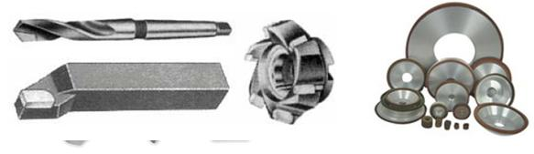

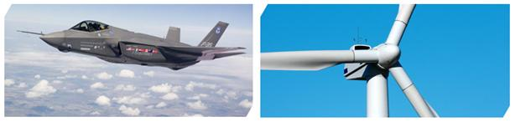

# FREZE TEZGAHI KESİCİ TAKIMLARI

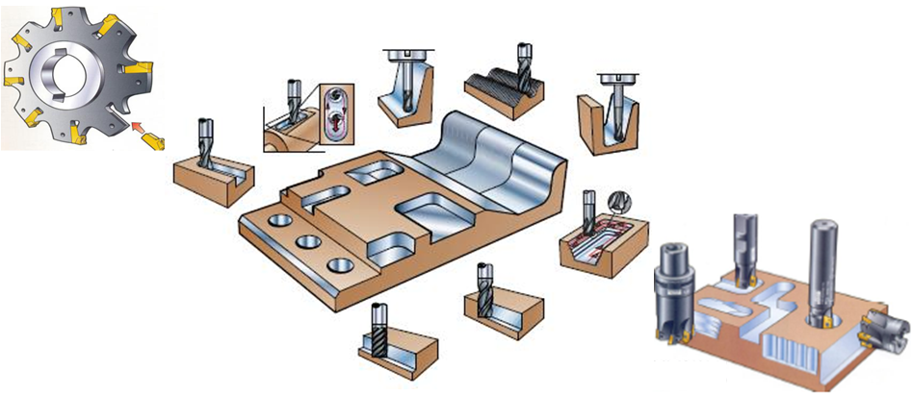

Frezeleme işlemlerinde kullanılan başlıca kesici takımlar ve özellikleri aşağıda açıklanmıştır.

**1- Alın Freze Çakıları,**  bu tür takımlar alın yüzeylerinden kesme yaparlar. Özellikle   iş parçalarının yüzeylerinin frezelenmesinde kullanılırlar

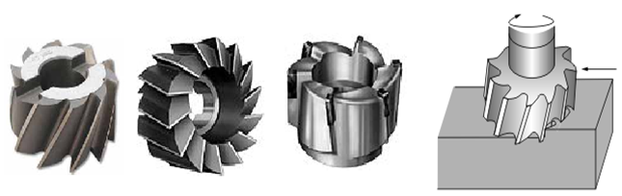

**2- Vals (Silindirik) Freze Çakıları,**  bu tür takımların geniş çevre yüzeylerinde çok sayıda kesici dişler bulunur. Yalnızca çevresinde dişler bulunduğu için tek taraflı kesme yaparak düzlem yüzeyleri frezelerler.

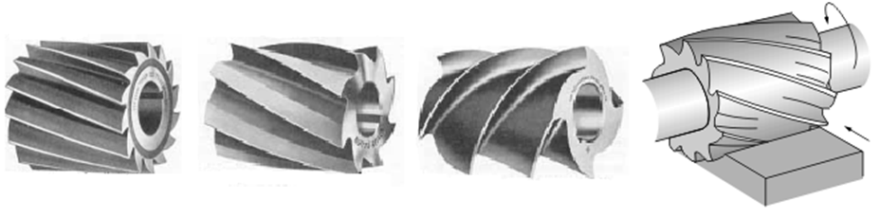

**3- Parmak Freze Çakıları,**  aşağıdaki şekilde görüldüğü gibi silindirik saplı freze çakıları olup kanal açma, helis olukların işlenmesi, kam vb. profillerin işlenmesi, eğrisel frezeleme vb. işlemlerde kullanılırlar.

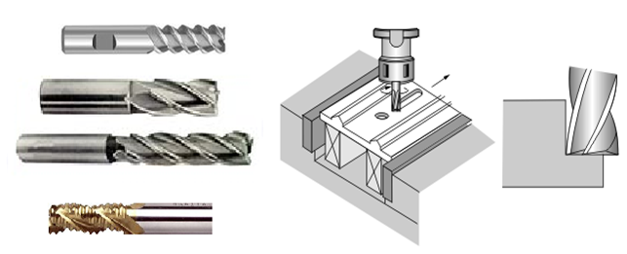

**4- Kanal Freze Çakıları,**  bu tür kesicilerin üç tarafında (alın, sağ ve sol) kesici uçları olduğu için aynı anda üç yüzeyde kesme yaparlar (Bakınız aşağıdaki şekil). Özellikle kanal açma işlerinde kullanılırlar.

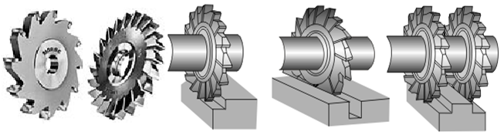

**5- Açılı Freze Çakıları,**  açılı yüzeyleri ve kanalları üzerlerindeki açıya göre işlemeye yararlar.

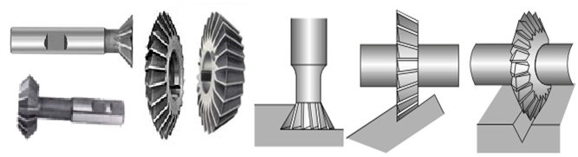

**6- "T" Freze Çakıları,**  tezgâh tablalarında bulunan "T" kanallarının açılmasında kullanılırlar.

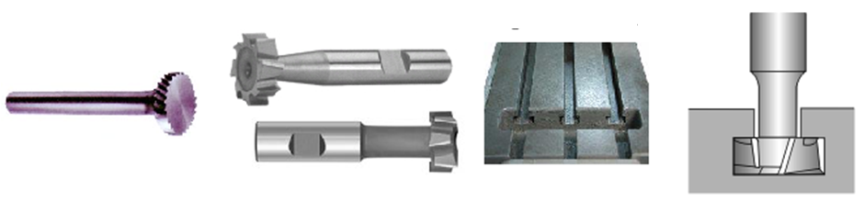

**7- Profil Freze Çakıları,**  iş parçalarının belirli profillerde işlenmeleri için kullanılırlar (Bakınız aşağıdaki şekil).

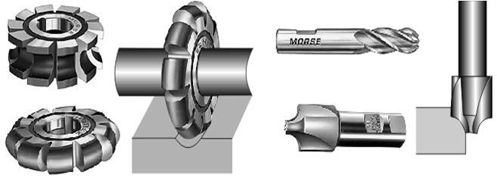

**8- Testere Freze Çakıları,**  freze tezgâhlarında kesme ve kanal açma işlemlerinde kullanılan kesicilerdir. Bu tür kesicilerin kalınlıkları 5 mm fazla olmaz.

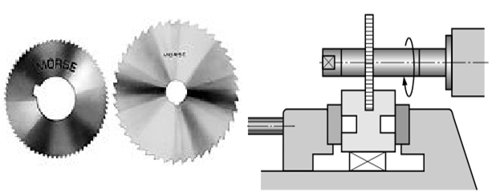

**9- Modül Freze Çakıları,**  dişli çark açma ve diş profillerinde işleme için kullanılırlar (Bakınız aşağıdaki şekil).

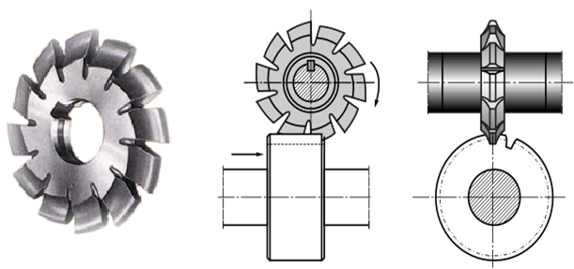

**10- Azdırma Freze Çakıları,**  özel azdırma dişli tezgâhlarında daha hassas ve seri olarak her türlü dişli çark imalatında kullanılan kesicilerdir (Bakınız aşağıdaki şekil). Üniversal freze tezgâhlarında açılan dişli çarklar seri ve istenilen hassasiyette olmadıkları için bu tür tezgâh ve kesiciler tercih edilir.

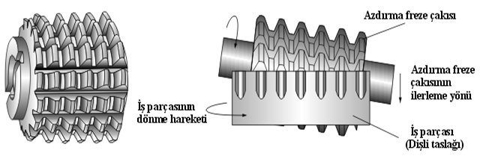

**11- Sert Maden Uçlu Freze Çakıları,**  daha sert malzemelerin yüksek devir ve ilerleme hızlarında işlenmeleri için kullanılırlar. Bu tür uçlar yukarıda açıklanan kesici takımların profillerindeki takımlara vida vb. bağlama yöntemleriyle tutturulurlar.

# http://www.hamitarslan.com/upload/2011/06/l.png

**FREZE TEZGAHI KESİCİ TAKIM BAĞLAMA APARATLARI**

Freze çakılarının bağlanma şekilleri kesici takımların şekillerine göre farklılıklar gösterir. Başlıca bağlama şekilleri aşağıda açıklandığı gibidir.

**1- Malafa ile Bağlama,**  Aşağıdaki şekilde görünen malafalara saplı olmayan ve ortası delik kesici takımlar bağlanır. Malafa üzerinde bulunan farklı boydaki bilezikler yardımıyla freze çakısı malafa üzerinde istenilen konumda tespit edilir. Çakının dönmemesi için malafa ve çakı üzerindeki kama kanallarına kama takılır. Böylece kesme esnasında meydana gelen zorlamalarda freze çakısının durması engellenmiş olur. Malafaların uzun ve kısa olmak üzere çeşidi vardır.

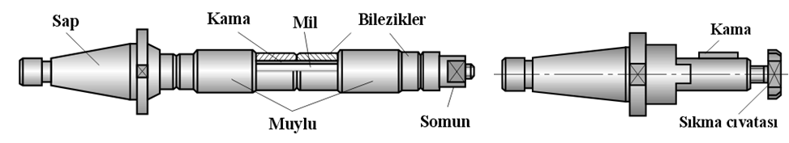

Freze çakılarının malafalara bağlanma şekilleri aşağıda detaylı olarak görülmektedir.

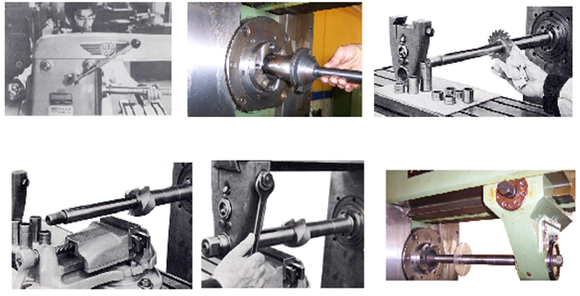

Freze Çakılarını Tezgâh Miline Bağlama, aşağıdaki şekilde de görüldüğü gibi tezgâh milinin alın kısmında bulunan tırnaklar adaptör adı verilen kısa malafa üzerindeki kanallara oturtulur. Daha sonra bu adaptör çektirme vidası çektirme vida ve somunu yardımıyla sıkılarak tezgâh miline bağlanmış olur.

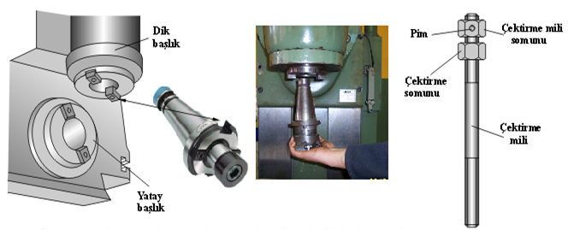

**2- Freze Çakılarının Penslerle Bağlanması,**  aşağıdaki şekilde görülen penslerle 25 mm çapa kadar olan silindirik saplı kesiciler (matkap, parmak freze vb) bağlanır. Kesici çapına göre uygun çaplı pens bağlamak için seçilir.  Pens takımları genel olarak dikey freze tezgâhlarında kullanılır.  Pensler pens başlığı ya da pens adaptörü adı verilen aparata bağlanırlar. Kullanılacak olan pens, pens başlığına takılır ve adaptör kapağı önce elle daha sonra da özel anahtarı ile sıkılır (Bakınız aşağıdaki şekil).

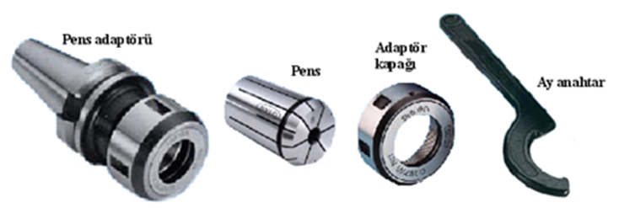

Pens başlığı (adaptör) parçaları

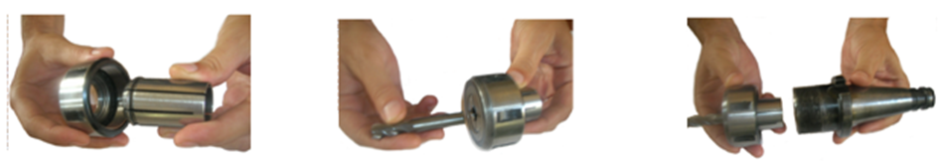

Kesici takımların penslerle bağlanması

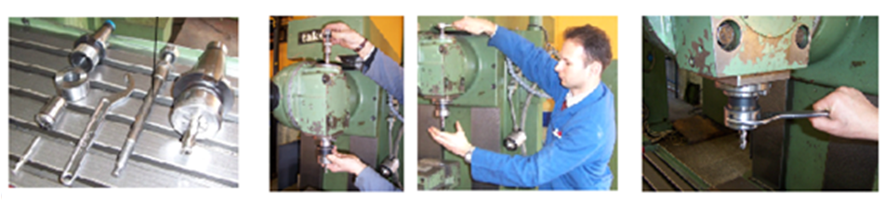

Pens başlığının freze tezgahına bağlanması

﻿